Robot chariot
  - Mini-projet étape par étape pour apprendre à programmer en Arduino

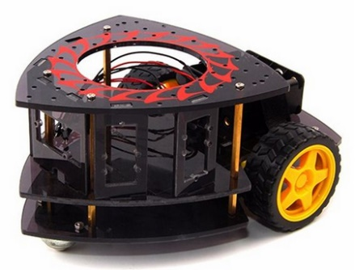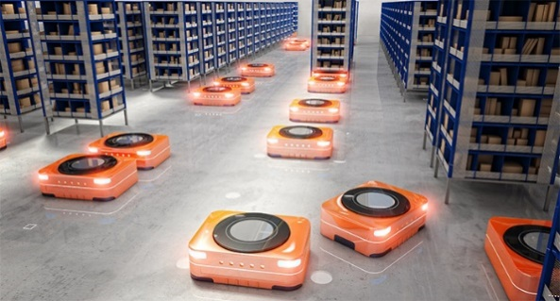

Le responsable d’une unité de conditionnement souhaite optimiser les temps de productions, afin de déplacer les pièces à assembler du magasin B au poste de montage A auprès de l’opérateur, un système de convoyage automatisé est étudié. Un affichage permet à chacun de connaître la position d’un chariot suivant l’avancement dans le cycle.
Vous allez développer le programme pour que notre robot puisse :
- Se déplacer de manière automatique pour récupérer des pièces au point B et revenir au point A
- Afficher l’état dans lequel est le robot sur un afficheur LCD
- Indiquer sa position par un signal sonore
Le chariot doit se déplacer entre les deux points A et B. Les positions A et B peuvent être détectées par 2 capteurs TOR fin de course fcg et fcd. Un bouton départ cycle dcy permet à l’opérateur de lancer un cycle de fonctionnement.
Dans la phase d’étude sous TinkerCad et sur les cartes Arduino, les actions de déplacement seront simulées par 2 leds : ledav (avant) et ledar (arrière).
Etat avance
dcy
fcd
Sens avant
Point B
Point A
fcg

Consignes générales
Toutes vos travaux doivent faire l’objet d’un compte rendu rédigé et sauvegardé dans un dossier par binôme. Les différentes versions de vos projets Proteus seront identifiées et sauvegardées dans un dossier dans vos espaces personnels et remis dans le devoir sous Teams.
Merci de déposer un dossier zippé comprenant :
Un compte rendu des activités réalisées en conservant le plan du document Word ci joint
Chacun de vos projets Proteus renommé avec sa version
V1: 1 cycle de convoyage
V2: 3 cycles de convoyages
V3.1 : Intégration de sons
V3.2: création de fonctions

Veiller à réutiliser parfaitement le vocabulaire technique utilisé dans l’énoncé.

Sommaire

I. Sommaire 2
II. Etude du cahier des charges 2
III. Maquette avec la carte Arduino Uno sous Proteus 2
V1 : Cycle d’un aller-retour 2
V2 : Répétition de cycles 3
V3.1 : Intégration de signal sonore 3
V3.2 : Création de 2 fonctions pour les sons 4
IV. Maquette du prototype 4

Etude du cahier des charges
Identifiez les entrées sorties de votre système.

Maquette avec la carte Arduino Uno sous Proteus
Nous allons développer une maquette numérique de notre robot à l’aide du logiciel Proteus
  - Les entrées seront gérées par des boutons poussoirs.
  - Les sorties par des leds.
Réaliser votre maquette numérique sous Proteus après avoir compléter le tableau entrées sorties de votre système

 | Entrée | Sortie
Fin de course au point A : fcg
Fin de course au point B : fcd
Départ cycle : dcy
Moteur avance : ledav
Moteur arrière : ledar
Faites vérifier votre travail par l’enseignant

V1 : Cycle d’un aller-retour
 | Savoirs & Astuces :  Vous pouvez intégrer l’envoie de message par la carte Arduino à l’ordinateur sur le moniteur série afin de mieux comprendre où se situe le programme.  La fonction en Arduino d’attente est : delay( temps en ms) | Exemple :  Void setup(){  Serial.begin(9600) ;}  Void loop(){  Serial.println(« Démarrage programme ») ;}  Delay(1000); // le programme attend 1s

Travail demandé
Réaliser l’algorithme, le programme chariot_V1 comprenant :
- Une gestion des déplacements par détection des points A et B avec les capteurs fcg et fcd simulés par deux boutons poussoirs
- Une immobilisation de 4 secondes au point B pour chargement avant un retour au point A.
- L’affichage permanent sur le moniteur série des différents états du chariot (chariot en position initiale, chariot en marche avant, chariot en marche arrière et chariot au point B)
Brancher les modules sur les entrées/sorties de votre choix.
Réaliser le programme Arduino et tester le sous Proteus
Compléter le diagramme SysML d’états ci-dessous
Début :Immobile
Point A
Ledav=0
Ledar=0

Avance
Ledav=1
Ledar=0
Immobile
Point B
Recule
Attendre 4s

Dcy=0
Fcd=1
Fcg=0

Dcy=1
Fcg=1
Fcd=0

V2 : Répétition de cycles

Travail demandé
Compléter votre programme V2 pour que :
- Le chariot étant au point A, une impulsion sur le bouton poussoir DCY permet d'effectuer 3 allers-retours, entre les points A et B.
- A chaque extrémité, A ou B, le chariot reste immobilisé 4 secondes pour chargement ou déchargement.
- Le moniteur série doit afficher en permanence les états du chariot ainsi que le nombre d'aller-retour effectués.

V3.1 : Intégration de signal sonore
 | Savoirs & Astuces :  En ajoutant un buzzer « Piezo » sous TinkerCad, vous pouvez émettre un son avec les fonctions Tone(broche,fréquence) et noTone(broche). | Aide :  http://www.mon-club-elec.fr/pmwiki_reference_arduino  /pmwiki.php?n=Main.Tone

Travail demandé
Compléter votre programme V3.1 pour que :
- SON_AB : Lorsque le robot arrive A ou point B, il émet 2 bips de fréquence 440Hz à une fréquence de 1 Hz
- SON_FCY : Lorsque le robot a fini un cycle, il émet 3 bips de fréquence 880 Hz à une fréquence de 1 Hz

V3.2 : Création de 2 fonctions pour les sons
 | Savoirs & Astuces :  Pour gagner en lisibilité et en efficacité, on peut créer des fonctions :  void FonctionA(){  ….} | Aide :  void Loop(){  toto() ;}  void toto()  {…..}

Travail demandé :
Ajouter un buzzer pour obtenir une sortie sonore
Sous Proteus, rechercher le composant Buzzer
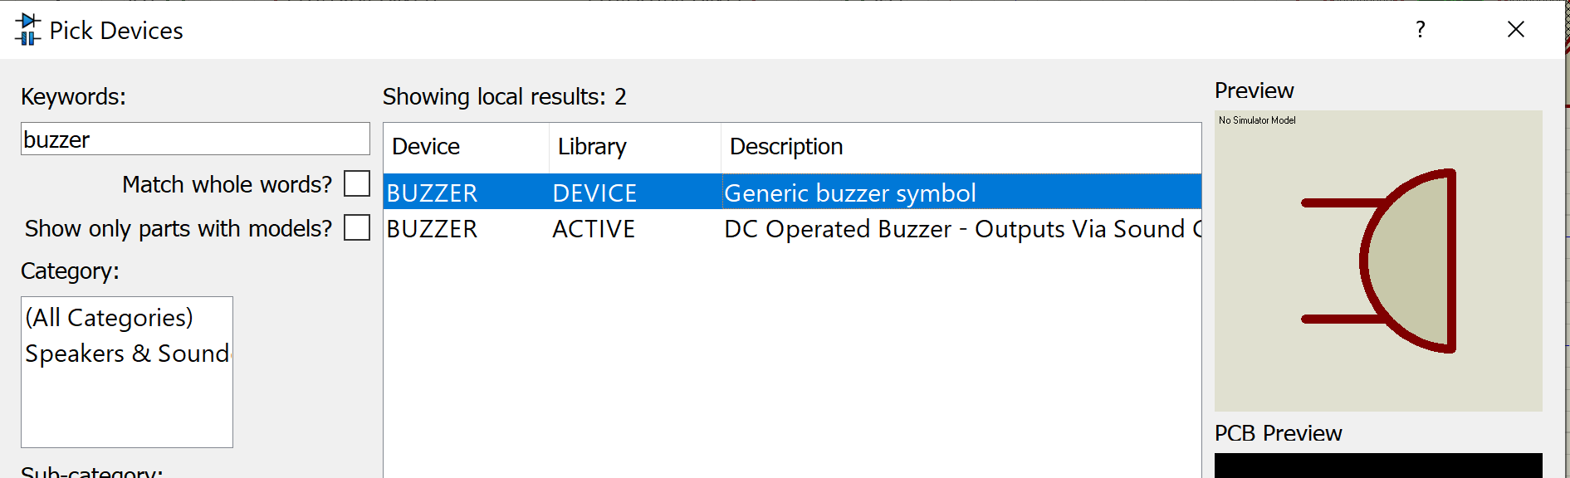

Intégrer les 2 types de son dans 2 fonctions à placer en fin de programme, et les appeler dans votre programme V3.2 :
- Fonction « son_AB() » : pour le son lorsque le robot arrive au point A ou B.
- Fonction « son_FCY() » : pour le son lorsque le robot à fini son cycle.
Mettre des commentaires dans votre programme pour séparer visuellement toutes les fonctions, en mettant par exemple : //======= Fonction SON_AB =======

Maquette du prototype

Lorsque votre maquette numérique est validée, réalisez votre maquette à l’aide des mallettes pédagogiques

Détection sans contact des points A et B

- Remplacer les capteurs de fin de cours par 2 capteurs à ultrason permettant un arrêt à 10 cm des points A et B

- Ajouter un servomoteur permettant d’utiliser un seul capteur à ultrason. Le servomoteur permettra d’orienter à 180° le capteur selon le sens de déplacement.
La détection s’effectuera pour une distance de 15cm.

Déplacement sécurisé

- Vous devez intégrer une solution technique permettant un déplacement sécurisé dans les zones sombres du bâtiment
Une led de visualisation du chariot devra s’allumer lorsque la lumière présente sera insuffisante.
Son intensité lumineuse sera inversement proportionnelle à l’intensité lumineuse présente sur l’intervalle 0-300 lux.
- Proposer un montage afin de remplacer la led par une lampe 12V.

Motorisation

- Ajouter un moteur continu afin d’assurer le déplacement
Le moteur serra utiliser dans les deux sens afin d’effectuer les allers retours

- Ajouter un moteur pour chacune des deux roues afin de faciliter les évitements d’obstacles

- Faire clignoter les leds Ledav et Ledar pendant le déplacement du robot

